Министерство образования и науки Российской Федерации

Федеральное государственное бюджетное

образовательное учреждение высшего образования

«Комсомольский-на-Амуре государственный университет»

Факультет компьютерных технологий

Кафедра «МОП ЭВМ»

ЛАБОРАТОРНАЯ РАБОТА 3

по дисциплине «Программирование мобильных устройств»

ActionBar, Menu, Отладка

Студент группы

Преподаватель В.А. Тихомиров

2021

**Задания**

Сделать всплывающее меню с расширенными иконками и трехстрочными надписями к items. На items поставить обработчики, выводящие сообщения в виде текстовой строки в текстовый элемент программы.

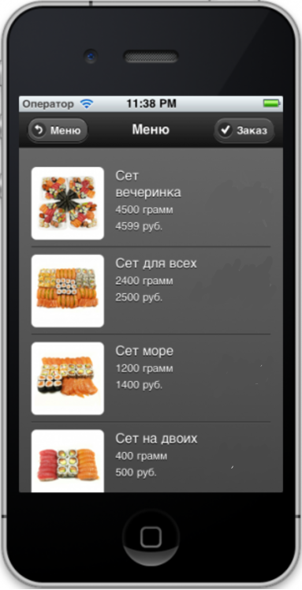

**Ход выполнения работы**

При разработке приложения были использованы 5 файлов и 4 картинки в Android Studio. Содержимое файла activity_main.xml приведено в листинге 1.

Листинг 1 - activity_main.xml

*<?***xml version="1.0" encoding="utf-8"***?>*<**LinearLayout  
 xmlns:android="http://schemas.android.com/apk/res/android"  
 xmlns:app="http://schemas.android.com/apk/res-auto"  
 xmlns:tools="http://schemas.android.com/tools"  
 android:layout_width="match_parent"  
 android:layout_height="match_parent"  
 android:orientation="vertical"  
 android:gravity="center"  
 tools:context=".MainActivity"**>  
  
 <**Button  
 android:id="@+id/button"  
 android:layout_width="wrap_content"  
 android:layout_height="wrap_content"  
 android:text="Блюда"** />  
  
 <**TextView  
 android:layout_width="wrap_content"  
 android:layout_height="wrap_content"  
 android:text="Выбранное блюдо:"  
 app:layout_constraintBottom_toBottomOf="parent"  
 app:layout_constraintLeft_toLeftOf="parent"  
 app:layout_constraintRight_toRightOf="parent"  
 app:layout_constraintTop_toTopOf="parent"** />  
  
 <**TextView  
 android:id="@+id/textView"  
 android:layout_width="wrap_content"  
 android:layout_height="wrap_content"  
 android:text="Нет данных"  
 app:layout_constraintBottom_toBottomOf="parent"  
 app:layout_constraintLeft_toLeftOf="parent"  
 app:layout_constraintRight_toRightOf="parent"  
 app:layout_constraintTop_toTopOf="parent"** />  
  
  
</**LinearLayout**>

Содержимое файла MainActivity.java приведено в листинге 2.

Листинг 2 - MainActivity.java

**package** com.example.lab3;  
  
**import** androidx.appcompat.app.AppCompatActivity;  
  
**import** android.os.Bundle;  
**import** android.util.DisplayMetrics;  
**import** android.widget.Button;  
**import** android.widget.ListPopupWindow;  
**import** android.widget.TextView;  
  
**import** java.lang.reflect.Array;  
**import** java.util.ArrayList;  
**import** java.util.List;  
  
**public class** MainActivity **extends** AppCompatActivity {  
 String[] **cats** = {**"Барсик"**, **"Мурзик"**, **"Рыжик"**, **"Васька"**, **"Пушок"**};  
 **static** ListPopupWindow *mListPopupWindow*;  
 Button **btnOpenMenu**;  
 **static** TextView *textView*;  
  
 @Override  
 **protected void** onCreate(Bundle savedInstanceState) {  
 **super**.onCreate(savedInstanceState);  
 setContentView(R.layout.***activity_main***);  
  
 *textView* = (TextView) findViewById(R.id.***textView***);  
 **btnOpenMenu** = (Button) findViewById(R.id.***button***);  
 List<Food> foods = getListData();  
  
 *mListPopupWindow* = **new** ListPopupWindow(**this**);  
  
  
 *mListPopupWindow*.setAnchorView(**btnOpenMenu**);  
 DisplayMetrics metrics = **new** DisplayMetrics();  
 getWindowManager().getDefaultDisplay().getMetrics(metrics);  
 *mListPopupWindow*.setWidth(metrics.**widthPixels**); *//sets width as per the screen.  
 mListPopupWindow*.setHeight(metrics.**heightPixels**);  
 *mListPopupWindow*.setAdapter(**new** CustomListAdapter(**this**, foods));  
 *mListPopupWindow*.setModal(**true**);  
  
 *// Отображение всплывающего окна* **btnOpenMenu**.setOnClickListener(v -> *mListPopupWindow*.show());  
 }  
  
 **private** List<Food> getListData() {  
 *// создаем пустой список* List<Food> list = **new** ArrayList<Food>();  
  
 Food food1 = **new** Food(R.drawable.***item1***, **"Сет вечеринка"**,**"4500 грамм"**,**"4599 руб."**);  
 Food food2 = **new** Food(R.drawable.***item2***, **"Сет для всех"**,**"2400 грамм"**,**"2500 руб."**);  
 Food food3 = **new** Food(R.drawable.***item3***, **"Сет море"**,**"1200 грамм"**,**"1400 руб."**);  
 Food food4 = **new** Food(R.drawable.***item4***, **"Сет на двоих"**,**"400 грамм"**,**"500 руб."**);  
  
 list.add(food1);  
 list.add(food2);  
 list.add(food3);  
 list.add(food4);  
  
 *// возвращаем заполненный список студентов с фамилиями и рейтингом* **return** list;  
 }  
  
 **public static void** updateTextViewInfo(String item) {  
 *textView*.setText(item);  
 *mListPopupWindow*.dismiss();  
 }  
}

Содержимое файла list_item.xml приведено в листинге 3.

Листинг 3 - list_item.xml

*<?***xml version="1.0" encoding="utf-8"***?>*<**RelativeLayout xmlns:android="http://schemas.android.com/apk/res/android"  
 xmlns:app="http://schemas.android.com/apk/res-auto"  
 xmlns:tools="http://schemas.android.com/tools"  
 android:layout_width="match_parent"  
 android:layout_height="100dp"  
 android:textAlignment="center"**>  
 <**LinearLayout  
 android:layout_width="match_parent"  
 android:layout_height="match_parent"  
 android:orientation="horizontal"**>  
  
 <**ImageView  
 android:id="@+id/imageView"  
 android:layout_width="100dp"  
 android:layout_height="100dp"  
 android:src="@drawable/ic_launcher_background"** />  
  
 <**LinearLayout  
 android:layout_width="match_parent"  
 android:layout_height="match_parent"  
 android:orientation="vertical"  
 android:paddingHorizontal="10dp"  
 android:paddingVertical="10dp"**>  
  
 <**TextView  
 android:id="@+id/textViewName"  
 android:layout_width="match_parent"  
 android:layout_height="wrap_content"  
 android:textSize="24sp"** />  
  
 <**TextView  
 android:id="@+id/textViewWeight"  
 android:layout_width="match_parent"  
 android:layout_height="wrap_content"** />  
  
 <**TextView  
 android:id="@+id/textViewPrice"  
 android:layout_width="match_parent"  
 android:layout_height="wrap_content"** />  
 </**LinearLayout**>  
  
 </**LinearLayout**>  
  
</**RelativeLayout**>

Содержимое файла Food.java приведено в листинге 4.

Листинг 4 – Food.java

**package** com.example.lab3;  
  
**public class** Food {  
 Integer **image**;  
 String **name**, **weight**, **price**;  
  
 **public** Food(**int** image, String name, String weight, String price) {  
 **this**.**image** = image;  
 **this**.**name** = name;  
 **this**.**weight** = weight;  
 **this**.**price** = price;  
 }  
  
 @Override  
 **public** String toString() {  
 **return this**.**name**;  
 }  
}

Содержимое файла CustomListAdapter.java приведено в листинге 5.

Листинг 5 – CustomListAdapter.java

**package** com.example.lab3;  
  
**import** android.widget.BaseAdapter;  
**import** android.content.Context;  
**import** android.view.LayoutInflater;  
**import** android.view.View;  
**import** android.view.ViewGroup;  
**import** android.widget.ImageView;  
**import** android.widget.TextView;  
  
**import** java.util.List;  
  
**public class** CustomListAdapter **extends** BaseAdapter {  
 **private** List<Food> **listData**;  
 **private** LayoutInflater **layoutInflater**;  
 **private** Context **context**;  
  
 **public** CustomListAdapter(Context aContext, List<Food> listData) {  
 **this**.**context** = aContext;  
 **this**.**listData** = listData;  
 **layoutInflater** = LayoutInflater.*from*(aContext);  
 }  
  
 @Override  
 **public int** getCount() {  
 **return listData**.size();  
 }  
  
 @Override  
 **public** Object getItem(**int** position) {  
 **return listData**.get(position);  
 }  
  
 @Override  
 **public long** getItemId(**int** position) {  
 **return** position;  
 }  
  
 **public** View getView(**int** position, View convertView, ViewGroup parent) {  
 *// Формирование layout строки listView* ViewHolder holder;  
 **if** (convertView == **null**) {  
 convertView = **layoutInflater**.inflate(R.layout.***list_item***, **null**);  
 holder = **new** ViewHolder();  
 holder.**image** = (ImageView) convertView.findViewById(R.id.***imageView***);  
 holder.**name** = (TextView) convertView.findViewById(R.id.***textViewName***);  
 holder.**weight** = (TextView) convertView.findViewById(R.id.***textViewWeight***);  
 holder.**price** = (TextView) convertView.findViewById(R.id.***textViewPrice***);  
 convertView.setTag(holder);  
 } **else** {  
 holder = (ViewHolder) convertView.getTag();  
 }  
  
 *// Заполненик layout для строки listView* Food food = **this**.**listData**.get(position);  
 holder.**image**.setImageDrawable(**context**.getResources().getDrawable(food.**image**));  
 holder.**name**.setText(food.**name**);  
 holder.**weight**.setText(food.**weight**);  
 holder.**price**.setText(food.**price**);  
  
 *// Установка обработчика* convertView.setOnClickListener(v -> {  
 MainActivity.*updateTextViewInfo*(food.**name**);  
 });  
  
 **return** convertView;  
 }  
  
 *// Структура layout строки listView* **static class** ViewHolder {  
 ImageView **image**;  
 TextView **name**;  
 TextView **weight**;  
 TextView **price**;  
 }  
}

Результат работы приложения показан на рисунках 1-3.

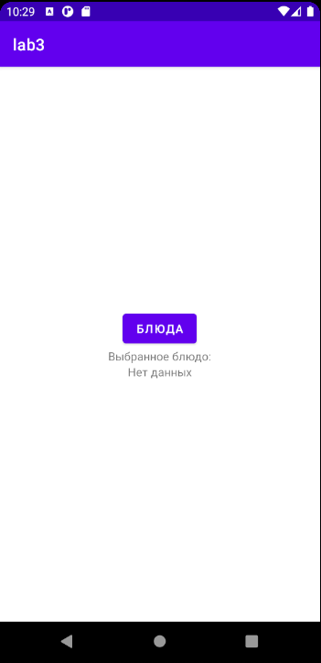

Рисунок 1 – Работа приложения

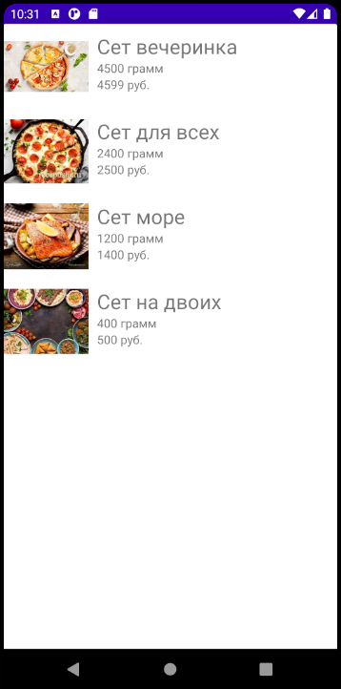

Рисунок 2 – Работа приложения

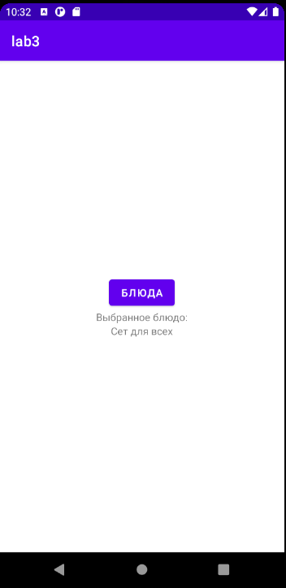

Рисунок 3 – Работа приложения

**Список использованных источников**

1. Дейтел, П. Android для разработчиков. 3-е изд. / П. Дейтел, Х. Дейтел, А. Уолд. — СПб.: Питер, 2016. — 512 с.
2. Гриффитс. Д. Head First. Программирование для Android / Дон Гриффитс, Дэвид Гриффитс — СПб.: Питер, 2016. — 704 с.